

GVHD: Cô Trần Hoàng Lệ Chi

Lớp WD18301

Sinh viên thực hiện: Võ Tấn Luôn

**BÁO CÁO PHP2**

**QUẢN LÝ BẢO TRÌ ĐIỆN THOẠI**

Ngành: Lập Trình Web

TP. Cần Thơ

TRƯỜNG CAO ĐẲNG FPT Polytechnic

----- 🕮 -----

**MỤC LỤC**

LỜI MỞ ĐẦU 3

NHẬN XÉT CỦA GV HƯỚNG DẪN 4

NHẬN XÉT CỦA GV PHẢN BIỆN 5

PHẦN 1 – GIỚI THIỆU ĐỀ TÀI 6

PHẦN 2: THIẾT KẾ HỆ THỐNG 7

2.1 Javascript 7

2.2 PHP 7

2.3 MYSQL 7

2.4 Yêu cầu hệ thống 7

2.5 Thiết kế ERD 8

2.6 USE CASE 8

2.7 Thiết kế CSDL mức logic 9

2.8 Thiết kế CSDL mức vật lý 9

# LỜI MỞ ĐẦU

Trong thời đại công nghệ ngày nay, điện thoại di động không chỉ là một phương tiện truyền thông thông thường mà còn là một phần quan trọng của cuộc sống hàng ngày. Việc duy trì và bảo dưỡng điện thoại di động đóng vai trò quan trọng để đảm bảo hiệu suất và trải nghiệm người dùng tốt nhất. Đa dạng của công nghệ di động, từ loại hình đến hệ điều hành, tạo ra những thách thức mới trong quá trình duy trì. Người dùng cần hiểu rõ về từng mô hình và hệ điều hành để thực hiện bảo dưỡng một cách hiệu quả. Cùng với đó, việc cập nhật phần mềm và firmware thường xuyên là quan trọng để tận hưởng những tính năng mới và đảm bảo tính ổn định của hệ thống. Bảo mật và quyền riêng tư cũng trở thành mối quan tâm hàng đầu với việc lưu trữ nhiều thông tin cá nhân trên điện thoại. Người dùng cần được hướng dẫn để bảo vệ thông tin cá nhân và ngăn chặn các rủi ro an ninh. Đồng thời, việc cung cấp hướng dẫn sửa chữa cơ bản giúp người dùng tự mình xử lý những vấn đề nhỏ mà không cần đến dịch vụ sửa chữa chuyên nghiệp, từ đó tiết kiệm chi phí và thời gian. Tóm lại, quản lý và duy trì điện thoại di động trong môi trường công nghệ ngày nay đòi hỏi sự nhận thức vững chắc về các yếu tố kỹ thuật và an ninh, giúp người dùng tận hưởng trải nghiệm tốt nhất từ thiết bị của mình.

# NHẬN XÉT CỦA GV HƯỚNG DẪN

……………………………………………………………………………………………………………………………………………………………………………………………………………………………………………………………………………………………………………………………………………………………………………………………………………………………………………………………………………………………………………………………………………………………………………………………………………………………………………………………………………………………………………………………………………………………………………………………………………………………………………………………………………………………………………………………………………………………………………………………………………………………………………………………………………………………………………………………………………………………………………………………………………………………………………………………………………………………………………………………………………………………………………………………………………………………………………………………………………………………………………………………………………………………………………………………………………………………………………………………………………………………………………………………………………………………………………………………………………………………………………………………………………………………………………………………………………………………………………………………………………………………………………………………………………………………………………………………………………………………………………………………………………………………………………………………………………………………………………………………………………………………………………………………………………………………………………………………………………………………………………………………………………………………………………………………………………………………………………………………………………………………………………………………………………………………………………………………………………………………………………………………………………………………………………………………………………………………………………………………………………………………………………………………………………………………………………………………………………………………………………………………………………………………………………………………………………………………………........................................................................................................

# NHẬN XÉT CỦA GV PHẢN BIỆN

……………………………………………………………………………………………………………………………………………………………………………………………………………………………………………………………………………………………………………………………………………………………………………………………………………………………………………………………………………………………………………………………………………………………………………………………………………………………………………………………………………………………………………………………………………………………………………………………………………………………………………………………………………………………………………………………………………………………………………………………………………………………………………………………………………………………………………………………………………………………………………………………………………………………………………………………………………………………………………………………………………………………………………………………………………………………………………………………………………………………………………………………………………………………………………………………………………………………………………………………………………………………………………………………………………………………………………………………………………………………………………………………………………………………………………………………………………………………………………………………………………………………………………………………………………………………………………………………………………………………………………………………………………………………………………………………………………………………………………………………………………………………………………………………………………………………………………………………………………………………………………………………………………………………………………………………………………………………………………………………………………………………………………………………………………………………………………………………………………………………………………………………………………………………………………………………………………………………………………………………………………………………………………………………………………………………………………………………………………………………………………………………………………………………………………………………………………………………………........................................................................................................

# PHẦN 1 – GIỚI THIỆU ĐỀ TÀI

Chủ đề quản lý bảo trì điện thoại là một lĩnh vực quan trọng và ngày càng trở nên chấp nhận rộng rãi trong thế giới công nghệ hiện đại. Trong thời đại mà điện thoại di động trở thành một phần không thể thiếu trong cuộc sống hàng ngày, việc quản lý và duy trì chúng một cách hiệu quả trở thành mối quan tâm quan trọng. Đề tài này sẽ tập trung vào các khía cạnh quản lý bảo trì điện thoại, bao gồm cả việc duy trì hiệu suất và cải thiện trải nghiệm người dùng. Nó sẽ đàm phán về các thách thức đặt ra khi quản lý một lượng lớn các thiết bị di động, đồng thời đề xuất các phương pháp và chiến lược quản lý để giảm thiểu sự cố và tối ưu hóa tài nguyên. Trong bối cảnh công nghệ ngày càng phức tạp và các yêu cầu người dùng ngày càng cao, việc tập trung vào quản lý bảo trì điện thoại không chỉ giúp duy trì tính năng hiệu quả của thiết bị mà còn đảm bảo tính an toàn và bảo mật của thông tin cá nhân. Đồng thời, đề tài cũng có thể bao gồm các chiến lược quản lý về phần mềm, cập nhật hệ điều hành, và các biện pháp bảo mật để đối mặt với thách thức ngày càng gia tăng về an ninh thông tin. Thông qua việc nghiên cứu và phân tích các khía cạnh này, đề tài quản lý bảo trì điện thoại sẽ cung cấp cái nhìn tổng quan vững chắc về cách hiệu quả quản lý và bảo trì điện thoại di động trong môi trường công nghệ ngày nay.

# PHẦN 2: THIẾT KẾ HỆ THỐNG

## 2.1 Javascript

JavaScript, một ngôn ngữ lập trình mạnh mẽ và đa năng, đóng vai trò quan trọng trong việc tạo ra trải nghiệm trang web động và tương tác. Là một ngôn ngữ kịch bản phía máy khách, JavaScript được sử dụng để thực hiện nhiều chức năng khác nhau, từ làm mới nội dung trên trang mạng xã hội đến tạo ra hiệu ứng hình ảnh động và bản đồ tương tác. JavaScript không chỉ giúp trang web trở nên linh hoạt hơn mà còn mở ra nhiều cơ hội để cải thiện trải nghiệm người dùng. Ví dụ, khi duyệt web, bạn có thể gặp những quảng cáo với hiệu ứng quay vòng, menu thả xuống nhấp để hiển thị thông tin, hay thậm chí là những thay đổi màu sắc động của các phần tử trên trang web. Điều này cho thấy sức mạnh của JavaScript trong việc tạo ra trang web động và tương tác, làm tăng tính hấp dẫn và sự thú vị của trải nghiệm trực tuyến. Bằng cách sử dụng JavaScript, các nhà phát triển có thể biến ý tưởng sáng tạo thành hiện thực và mang lại sự đa dạng và tích cực cho không gian trực tuyến.

## 2.2 PHP

PHP, hoặc Hypertext Preprocessor, là một ngôn ngữ lập trình phía máy chủ được sử dụng rộng rãi trong việc phát triển ứng dụng web động. Được thiết kế đặc biệt cho việc tương tác với máy chủ và tạo ra mã HTML để hiển thị trên trình duyệt của người dùng, PHP giúp đơn giản hóa quá trình phát triển web và cung cấp nền tảng mạnh mẽ cho các dự án trực tuyến.

## 2.3 MYSQL

MySQL, là một hệ thống quản trị cơ sở dữ liệu mã nguồn mở (RDBMS - Relational Database Management System), được thiết kế theo mô hình client-server. RDBMS là một loại phần mềm hoặc dịch vụ được sử dụng để tạo và quản lý cơ sở dữ liệu, tập trung vào việc quản lý mối quan hệ giữa các dữ liệu khác nhau.

## 2.4 Yêu cầu hệ thống

Giao diện đơn giản dễ dùng gồm trang chủ, quản lý bảo trì, thêm phiếu bảo trì, sửa phiếu bảo trì, xóa phiếu bảo trì, thêm sản phẩm, sửa sản phẩm, xóa sản phẩm, đăng nhập, thêm nhân viên, sửa nhân viên, xóa nhân viên. Xử lý dữ liệu tối ưu hóa hiệu suất trang web, bảo mật thông tin người dùng.

## 2.5 Thiết kế ERD

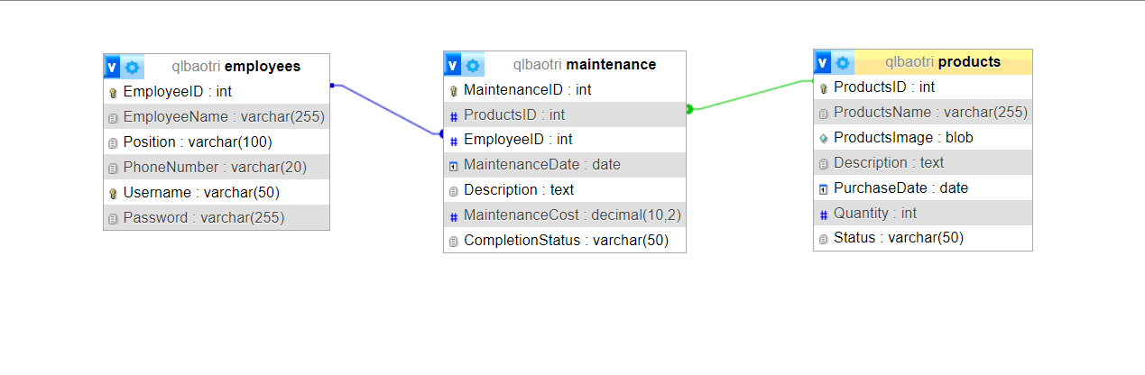

## 2.6 USE CASE

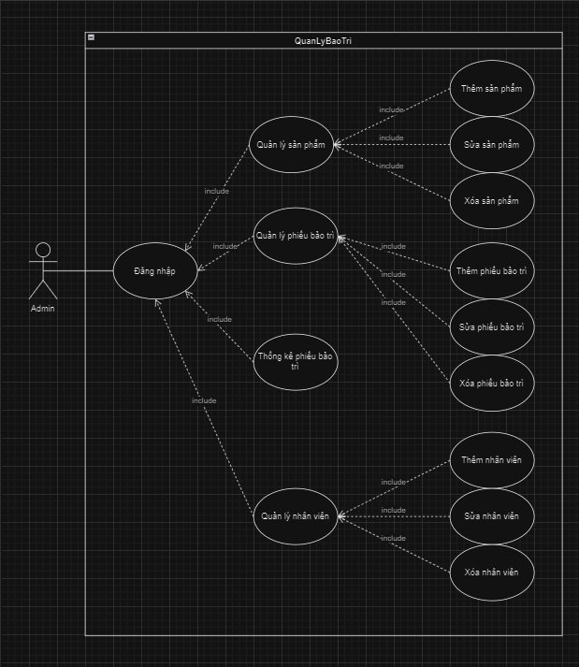

## 2.7 Thiết kế CSDL mức logic

TABLE `employees` ( `EmployeeID` int NOT NULL, `EmployeeName` varchar(255) COLLATE utf8mb4_general_ci DEFAULT NULL, `Position` varchar(100) COLLATE utf8mb4_general_ci DEFAULT NULL, `PhoneNumber` varchar(20) COLLATE utf8mb4_general_ci DEFAULT NULL, `Username` varchar(50) COLLATE utf8mb4_general_ci DEFAULT NULL, `Password` varchar(255) COLLATE utf8mb4_general_ci DEFAULT NULL )

TABLE `maintenance` ( `MaintenanceID` int NOT NULL, `ProductsID` int DEFAULT NULL, `EmployeeID` int DEFAULT NULL, `MaintenanceDate` date DEFAULT NULL, `Description` text COLLATE utf8mb4_general_ci, `MaintenanceCost` decimal(10,2) DEFAULT NULL, `CompletionStatus` varchar(50) COLLATE utf8mb4_general_ci DEFAULT NULL )

TABLE `products` ( `ProductsID` int NOT NULL, `ProductsName` varchar(255) COLLATE utf8mb4_general_ci DEFAULT NULL, `ProductsImage` blob, `Description` text COLLATE utf8mb4_general_ci, `PurchaseDate` date DEFAULT NULL, `Quantity` int DEFAULT NULL, `Status` varchar(50) COLLATE utf8mb4_general_ci DEFAULT NULL )

## 2.8 Thiết kế CSDL mức vật lý

**Bảng Products:**

Bảng users là nơi lưu trữ các thông tin của sản phẩm bao gồm: Tên sản phẩm, Mô tả, Ngày mua, Số lượng, Trạng thái, Hình ảnh.

|  |  |  |  |
| --- | --- | --- | --- |
| **Tên cột** | **Kiểu dữ liệu** | **Ràng buộc** | **Mô tả** |
| ProductsID | INT | Khóa chính | Mã sản phẩm |
| ProductsName | VARCHAR(255) | Null | Tên sản phẩm |
| Description | TEXT | Null | Mô tả |
| PurchaseDate | DATE | Null | Ngày mua |
| Quantity | INT | Null | Số lượng |
| Status | VARCHAR(50) | Null | Trạng thái |
| ProductImage | VARCHAR(255) | Null | Hình ảnh |

### **Bảng Maintenance**

Bảng Maintenance là nơi lưu trữ các thông tin và nội dung của bài phiếu bảo trì bao gồm: Ngày bảo trì, Mô tả, Chi phí, Trạng thái.

|  |  |  |  |
| --- | --- | --- | --- |
| **Tên cột** | **Kiểu dữ liệu** | **Ràng buộc** | **Mô tả** |
| MaintenanceID | Int | Khoá chính | Mã phiếu bảo trì |
| ProductsID | INT | Khóa ngoại | Mã sản phẩm |
| EmployeeID | INT | Khóa ngoại | Mã nhân viên |
| MaintenanceDate | DATE | Null | Ngày bảo trì |
| Description | TEXT | Null | Mô tả |
| MaintenanceCost | DECIMAL(10, 2) | Null | Chi phí bảo trì |
| CompletionStatus | VARCHAR(50) | Null | Trạng thái |

**Bảng Employees**

Bảng Employees là nơi lưu trữ các thông tin và nội dung của nhân viên bao gồm: Tên nhân viên, Chức vụ, Số điện thoại, Tên đăng nhập, Mật khẩu.

|  |  |  |  |
| --- | --- | --- | --- |
| **Tên cột** | **Kiểu dữ liệu** | **Ràng buộc** | **Mô tả** |
| EmployeeID | INT | Khóa chính | Mã nhân viên |
| EmployeeName | VARCHAR(255) | Null | Tên nhân viên |
| Position | VARCHAR(100) | Null | Chức vụ |
| PhoneNumber | VARCHAR(20) | Null | Số điện thoại |
| Username | VARCHAR(50) | Not Null | Tên đăng nhập |
| Password | VARCHAR(255) | Not Null | Mật khẩu |

2.8 Giao diện website

Trang chủ

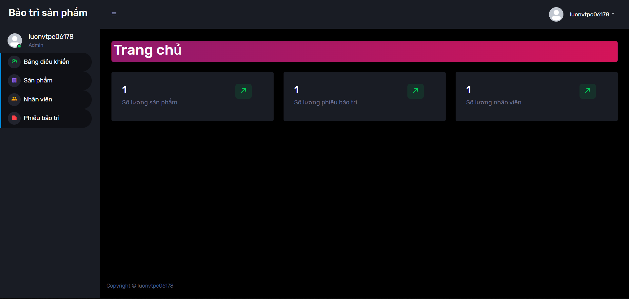

Trang sản phẩm

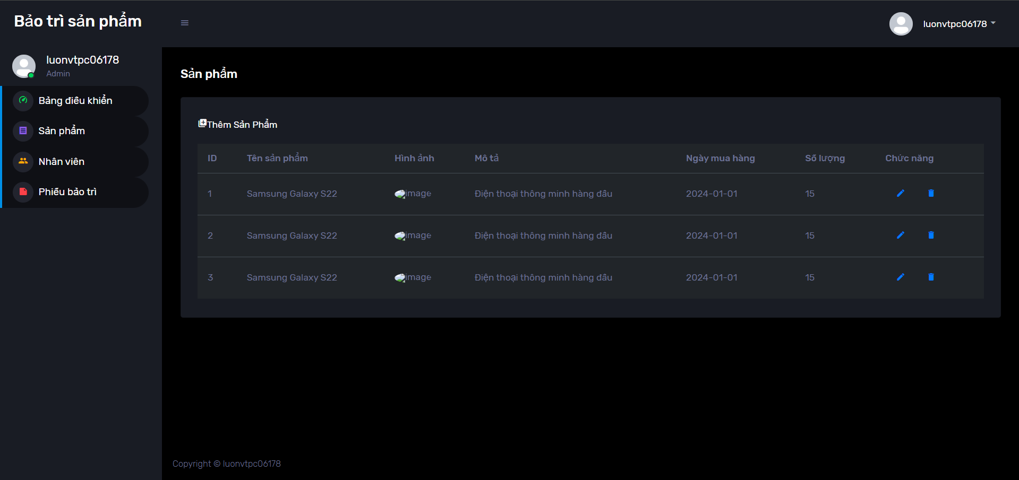

Thêm sản phẩm

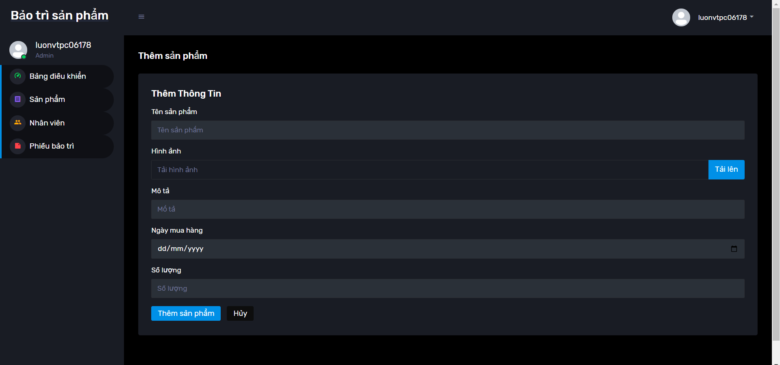

Sửa sản phẩm

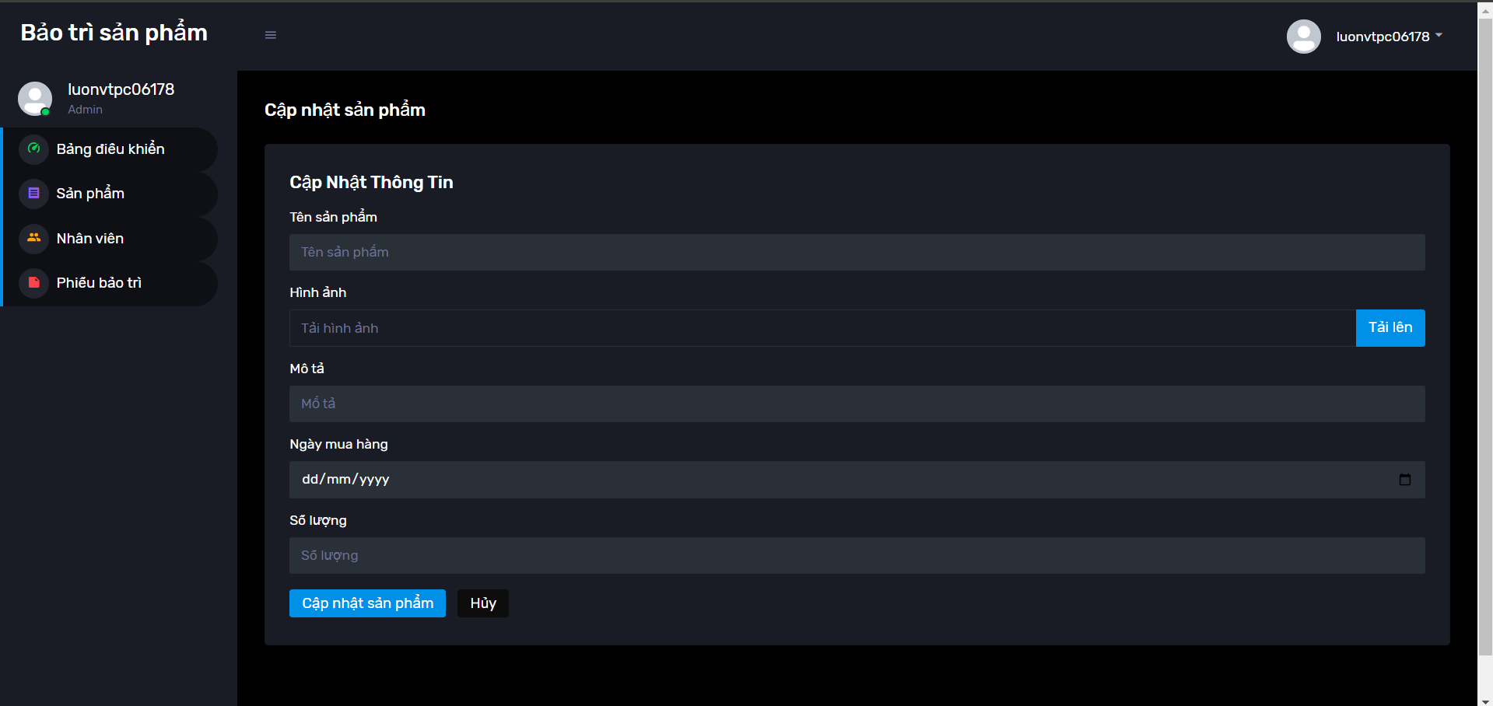

Trang nhân viên

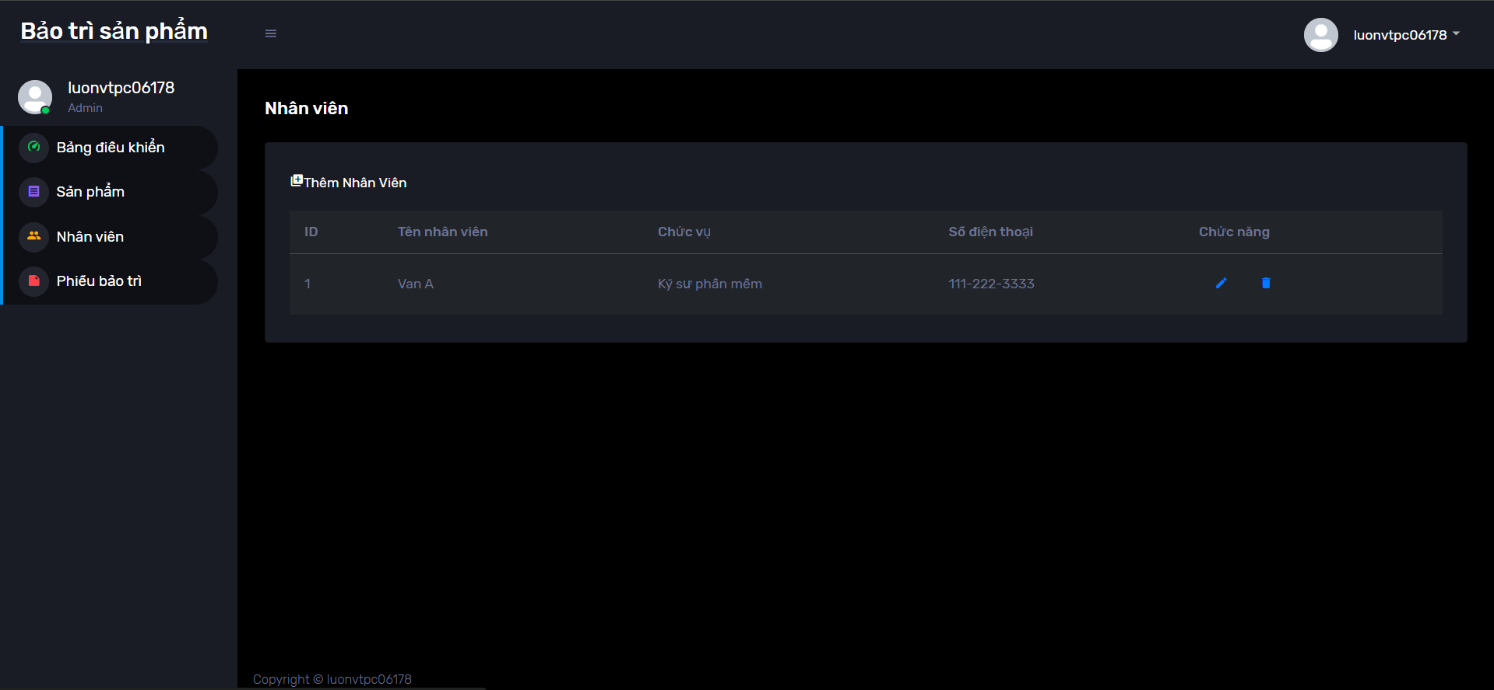

Thêm nhân viên

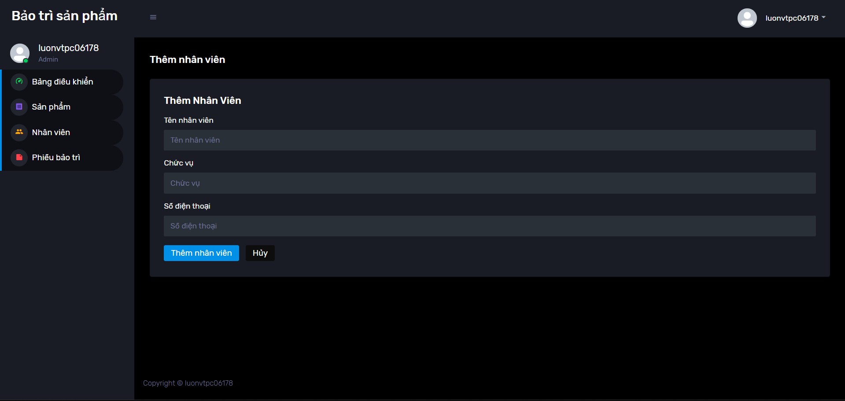

Sửa nhân viên

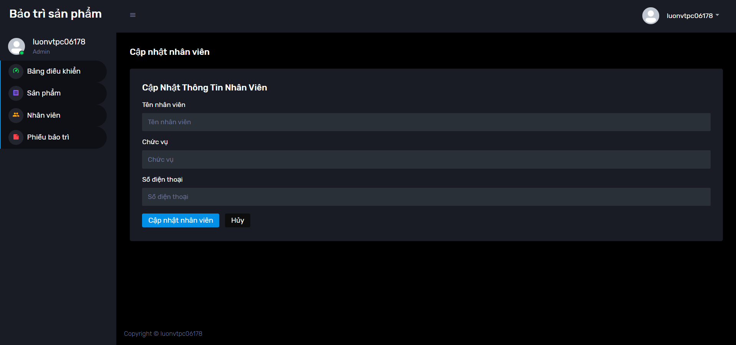

Trang phiếu bảo trì

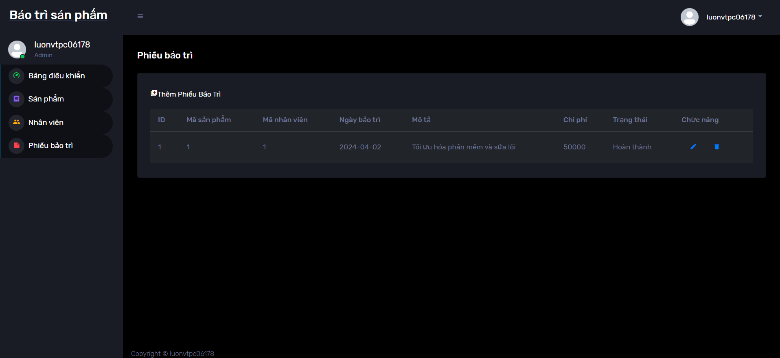

Thêm phiếu bảo trì

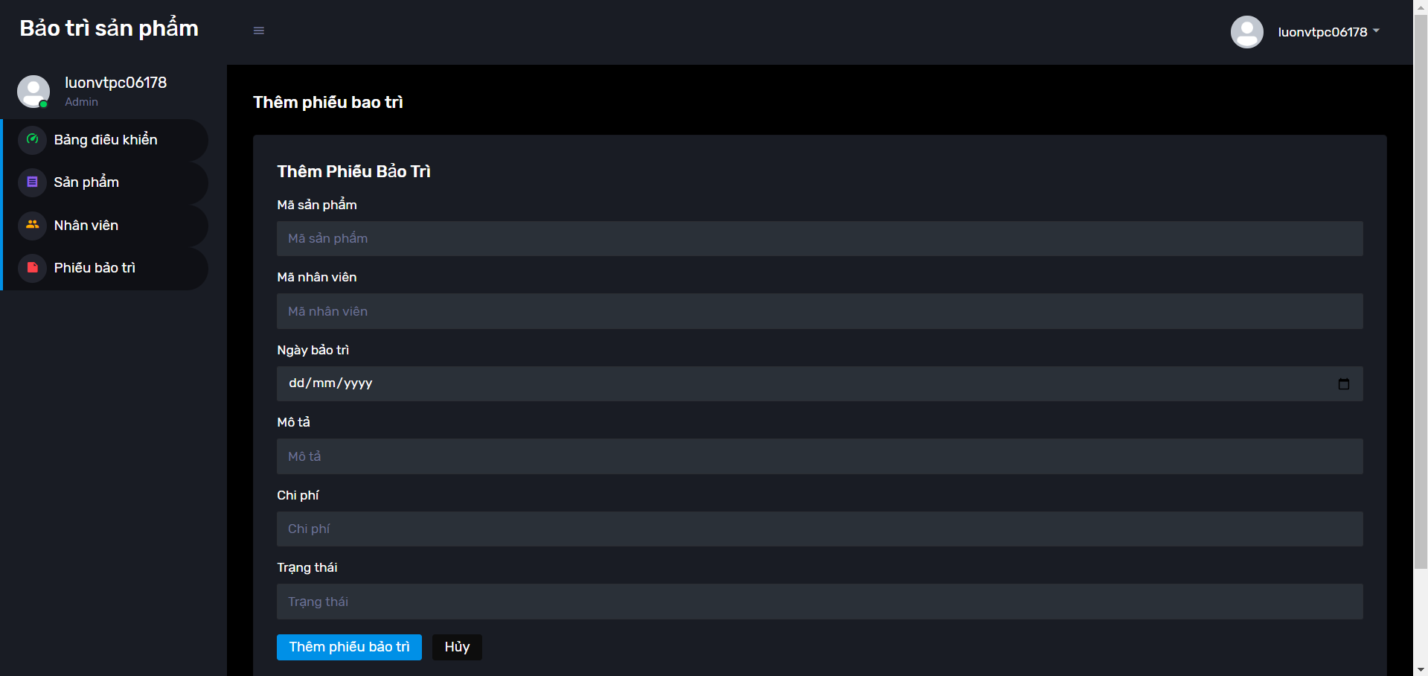

Sửa phiếu bảo trì

